**Лабораторная работа 1.4.8**

Измерение модуля Юнга

методом акустического резонанса

**Тимонин Андрей**

**Б01-208**

Содержание

**1) Аннотация** 3

**2) Теоретические сведения** 3

**4) Используемое оборудование** 5

**5) Результаты измерений и обработка данных** 6

**6) Заключение** 14

# **1) Аннотация**

**Цель работы:** исследовать явление акустического резонанса в тонком стержне; измерить скорость распространения продольных звуковых колебаний в тонких стержнях из различных материалов и различных размеров; измерить модули Юнга различных материалов.

**В работе используются:** генератор звуковых частот, частотомер, осциллограф, электромагнитные излучатель и приёмник колебаний, набор стержней из различных материалов.

# **2) Теоретические сведения**

Основной характеристикой упругих свойств твёрдого тела является его модуль Юнга 𝐸. Согласно закону Гука, если к элементу среды приложено некоторое механическое напряжение 𝜎, действующее вдоль некоторой оси 𝑥 (напряжения по другим осям при этом отсутствуют), то в этом элементе возникнет относительная деформацию вдоль этой же оси 𝜀 =Δ𝑥/𝑥0, определяемая соотношением

𝜎 =𝜀𝐸 (1)

Если с помощью кратковременного воздействия в некотором элементе твёрдого тела создать малую деформацию, она будет далее распространяться в среде в форме волны, которую называют акустической или звуковой. Распространение акустических волн обеспечивается за счёт упругости и инерции среды. Волны сжатия/растяжения, распространяющиеся вдоль оси, по которой происходит деформация, называются продольными. Как будет строго показано далее, скорость 𝑢𝑢 распространения продольной акустической волны в простейшем случае длинного тонкого стержня определяется соотношением

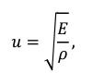

где 𝜌 — плотность среды.

Заметим, что размерность модуля Юнга 𝐸 равна [Н/м2] и совпадает с размерностью механического напряжения (или давления). Характерные значения модуля Юнга металлов лежат в диапазоне 𝐸 ∼ 1010 ÷ 1012 Па, так что при плотности 𝜌 ∼ 104 кг/м3 характерные значения скорости звука в твёрдых телах составляют 𝑢 ∼ 103 ÷104 м/с.

В общем случае звуковые волны в твёрдых телах могут быть не только продольными, но и поперечными — при этом возникает деформация сдвига перпендикулярно распространению волны. Кроме того, описание распространения волн в неограниченных средах осложняется тем 3 обстоятельством, что при отличном от нуля коэффициенте Пуассона1 напряжение вдоль одной из осей вызывает деформацию не только в продольном, но и в поперечном направлении к этой оси. Таким образом, общее описание звуковых волн в твёрдых телах — относительно непростая задача. В данной работе мы ограничимся исследованием наиболее простого случая упругих волн, распространяющихся в длинных тонких стержнях.

Рассмотрим стержень постоянного круглого сечения, радиус 𝑅 которого много меньше его длины 𝐿. С точки зрения распространения волн стержень можно считать тонким, если длина 𝜆 звуковых волн в нём велика по сравнению с его радиусом: 𝜆 ≫ 𝑅. Такая волна может свободно распространяться только вдоль стержня, поэтому можно считать, что стержень испытывает деформации растяжения и сжатия только вдоль своей оси (заметим, что в обратном пределе коротких волн 𝜆 ≪ 𝑅 стержень следует рассматривать как безграничную сплошную среду). Если боковые стенки тонкого стержня свободны (т.е. стержень не сжат с боков), то его деформации описывается законом Гука в форме (1), и, следовательно, его упругие свойства определяются исключительно модулем Юнга среды.

Акустическая волна, распространяющаяся в стержне конечной длины 𝐿, испытает отражение от торцов стержня. Если при этом на длине стержня укладывается целое число полуволн, то отражённые волны будут складываться в фазе с падающими, что приведёт к резкому усилению амплитуды их колебаний и возникновению акустического резонанса в стержне. Измеряя соответствующие резонансные частоты, можно определить скорость звуковой волны в стержне и, таким образом, измерить модуль Юнга материала стержня. Акустический метод является одним из наиболее точных методов определения упругих характеристик твёрдых тел.

**3) Методика измерений**

Как следует из формулы (2), модуль Юнга материала 𝐸 может быть найден по скорости распространения акустических волн в стержне 𝑢 и его плотности 𝜌. Для определения скорости 𝑢 в данной работе используется метод акустического резонанса. Это явление состоит в том, что при частотах гармонического возбуждения, совпадающих с собственными частотами колебаний стержня 𝑓 ≈ 𝑓𝑛, резко увеличивается амплитуда колебаний, при этом в стержне образуется стоячая волна.

Возбуждение продольных колебаний в стержне происходит посредством воздействия на торец стержня периодической силой, направленной вдоль его оси. Зная номер гармоники 𝜋𝜋 и соответствующую резонансную частоту 𝜈𝜈𝑛𝑛, на которой наблюдается усиление амплитуды колебаний, можно вычислить скорость распространения продольных волн в стержне:

𝑢=2𝐿*(𝑓𝑛/n) . (15)

Таким образом, для измерения скорости 𝑢𝑢 необходимо измерить длину стержня 𝐿 и получить зависимость резонансной частоты от номера резонанса 𝑓𝑛(n). Если все теоретические предположения справедливы, эта зависимость будет прямой пропорциональностью.

Следует отметить, что в реальном металлическом стержне могут возбуждаться не только продольные, но и поперечные (в частности, изгибные) колебания стержня. При этом каждому типу колебаний соответствует не одна, а целый спектр частот. Таким образом, стержень «резонирует» не только на частотах, определяемых формулой (15), но и на множестве других частот. Для того чтобы отличить нужные нам резонансные частоты от «паразитных», следует провести предварительные расчёты и не принимать во внимание резонансы, не описываемые зависимостью (15).

Скажем также несколько слов о точности измерения резонансной частоты. В первую очередь отметим, что в идеальном случае резонанс достигался бы при строгом совпадении частот 𝑓 = 𝑓𝑛 (а амплитуда в резонансе стремилась бы к бесконечности). Однако в реальности возбуждение стоячей волны возможно при относительно малом отклонении частоты от резонансной — амплитуда колебаний как функция частоты 𝐴(𝑓) имеет резкий 11 максимум при 𝑓 = 𝑓𝑛. При этом, как известно из теории колебаний (см., например, Лабораторный практикум по общей физике. Т. 1. Механика, раздел IV), ширина резонансного максимума Δ𝑓 определяется добротностью 𝑄 колебательной системы:

Δ𝑓 ∼𝑓рез/𝑄.

Именно конечная ширина резонанса Δ𝑓 определяет в основном погрешность измерения частоты в нашем опыте.

Используемые в работе металлические стержни являются весьма высокодобротными системами: их добротность оказывается порядка 𝑄 ∼ 102 ÷ 103. Поэтому ширина резонанса оказывается довольно малой, что приводит к необходимости тонкой настройки частоты генератора (при 𝑓 ∼ 5 кГц ширина резонанса Δ𝑓 оказывается порядка нескольких герц). Кроме того, время установления резонансных колебаний, которое можно оценить как 𝜏уст ∼ 1/Δ𝑓 ∼ 𝑄/𝑓, оказывается весьма велико (до нескольких секунд), из-за чего поиск резонанса следует проводить, изменяя частоту генератора максимально медленно.

# **4) Используемое оборудование**

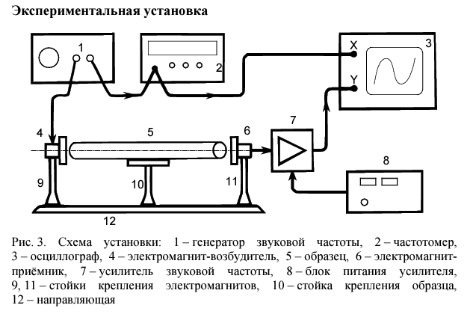

Схема экспериментальной установки приведена на рис. 3. Исследуемый стержень 5 размещается на стойке 10. Возбуждение и приём колебаний в стержне осуществляются электромагнитными преобразователями 4 и 6, расположенными рядом с торцами стержня. Крепления 9, 11 электромагнитов дают возможность регулировать их расположение по высоте, а также перемещать вправо-влево по столу 12. Электромагнит 4 служит для возбуждения упругих механических продольных колебаний в стержне. На него с генератора звуковой частоты 1 подаётся сигнал синусоидальной формы: протекающий в катушке электромагнита ток создаёт пропорциональное ему магнитное поле, вызывающее периодическое воздействие заданной частоты на торец стержня (к торцам стержней из немагнитных материалов прикреплены тонкие стальные шайбы). Рядом с другим торцом стержня находится аналогичный электромагнитный датчик 6, который служит для преобразования механических колебаний в электрические. Принцип работы электромагнитных датчиков описан подробнее ниже. Сигнал с выхода генератора поступает на частотомер 2 и на вход канала X осциллографа 3. ЭДС, возбуждаемая в регистрирующем электромагните 6, пропорциональная амплитуде колебаний торца стержня, усиливается усилителем 7 и подаётся на вход канала Y осциллографа. Изменяя частоту генератора и наблюдая за амплитудой сигнала с регистрирующего датчика, можно определить частоту акустического резонанса в стержне. Наблюдения в режиме X–Y позволяют сравнить сигналы генератора и датчика, а также облегчает поиск резонанса при слабом сигнале.

**Погрешности измерительных приборов:**

|  |  |  |
| --- | --- | --- |
| **Прибор** | **Цена деления** | **Погрешность** |
| Линейка | 1 мм | 0.5 мм |
| Весы | 0.001 г | 0.001 г |
| Микрометр | 0.05 мм | 0.025 мм |
| Штангенциркуль | 0.1 мм | 0.05 мм |

Таблица - 1. Погрешности измерительных приборов

# **5) Результаты измерений и обработка данных**

Лаб. данные - 1. Измерение линейных размеров образцов

Лаб. данные - 2. Длины стрежней

Лаб. данные - 3. Данные для дюралюминия

Лаб. данные - 4. Гармоники для дюралюминий

Лаб. данные - 5. Данные для меди

Лаб. данные - 6. Гармоники для меди

Лаб. данные - 7. Данные для стали

Лаб. данные - 8. Гармоники для стали

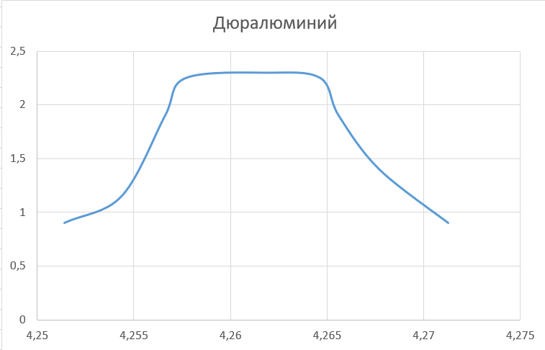

График - 1. График для определения добротности для Дюралюминия

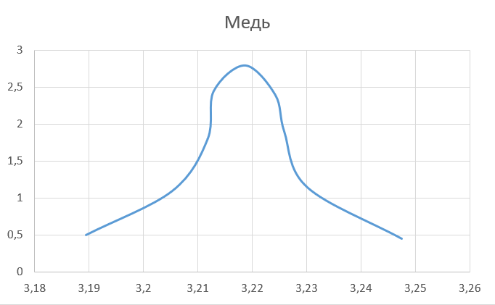

График - 2. График для определения добротности для Меди

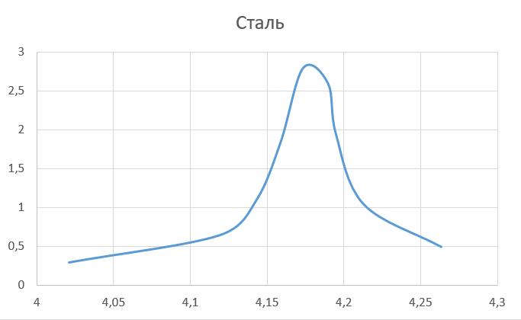

График - 3. График для определения добротности для Стали

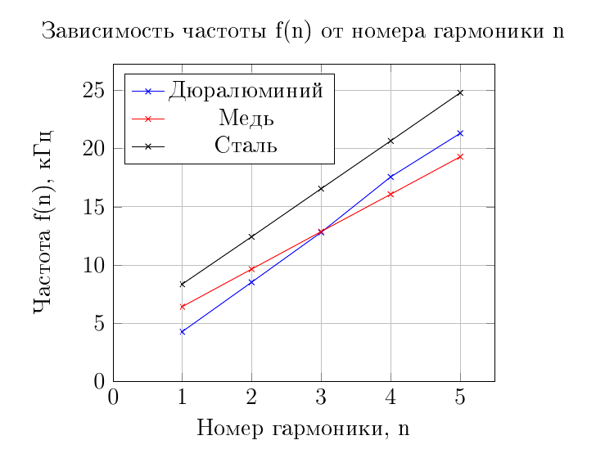

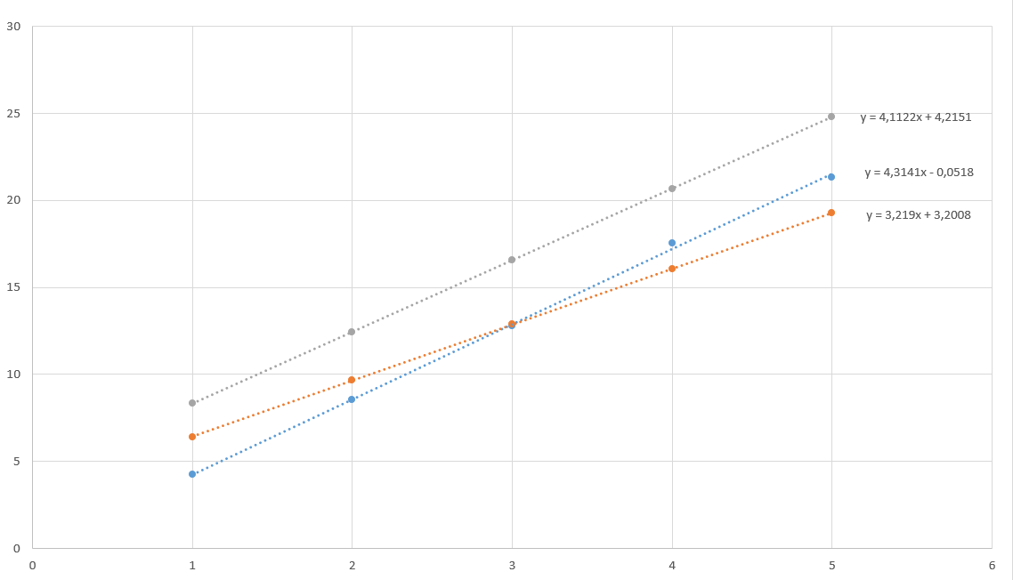

График - 4. Наилучшие прямые для экспериментальных точек

Расчет - 1. Среднее значение диаметра образцов

Погрешность добротности дюралюминия = 0,27

Расчет - 2. Добротность металлов

Погрешность добротности меди = 0,12

Погрешность добротности стали = 0,05

Расчет - 3. Объем и плотность образцов из различных металлов

Расчет - 4. Скорость волны в дюралюминии

Расчет - 5. Скорость волны в меди

Расчет - 6. Скорость волны в стали

Расчет - 7. Модуль Юнга для металлов (Сталь, Медь и Дюралюминий)

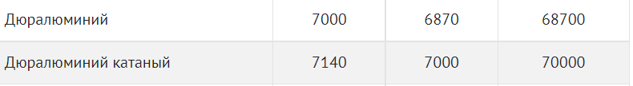

Таблица - 2. Табличные значение модуля Юнга для материалов

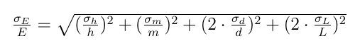

Формула - 1. Формула расчета погрешности для модуля Юнга

Расчет - 8. Погрешность модуля Юнга для материалов

# **6) Заключение**

При расчете модуля Юнга необходимо учитывать погрешность электронных приборов, так как полученная оценка модуля Юнга хоть и дает приблизительную оценку, но довольно с большой погрешностью. Однако, мы не можем говорить, что эксперимент не удался, так как точно не знаем состав стержней (возможно большое кол-во примесей), так как полученная относительная погрешность для каждого материала в разы меньше 1%.